Los metadatos se escriben entre el par de tres guiones ---.La sintaxis de los metadatos es YAML, queremos advertirte de antemano que la sangría es importante en YAML

\***bookdown (libros)**

**\*blogdown (web)**

```{r echo=F} no se muestra el código pero si el resultado

summary(cars)

``

```{r include=F} no se muestra ni el código ni el resultado

summary(cars)

````

```{r eval==F} se muestra el código pero no se va a ejecutar

summary(cars)

```

```{r results='hide'} En demo(graphics) se ejecuta el código con un texto (que evitar el texto

Se coloca results='hide')

demo(graphics)

```

rmarkdown::**render**('foo.Rmd', 'pdf_document')

Cuando queremos llamar a rmarkdown en un editor de Rstudio, esto nos permite generar una serie de informes con un for por ejemplo. Si hay multiples formatos de salida con 'foo.Rmd' especificamos que solo queremos el segundo argumento

Dos más dos equivale a `r 2+2` : Así podemos escribir dentro de un texto

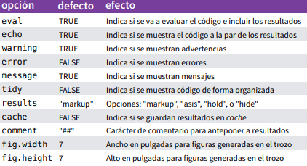

 Para los nombres de formato de salida en los metadatos YAML de un archivo Rmd, debe incluir el nombre del paquete si el formato es de un paquete de extensión, por ejemplo,

output: tufte::tufte_html

con los :: especificamos el formato de salida de tal extensión. Si el formato es del paquete **rmarkdown** , no necesita el rmarkdown::prefijo (aunque no se verá afectado).

Cuando quiere usar ciertas opciones, tiene que traducir los valores de R a YAML, por ejemplo,

**html_document**(toc = TRUE, toc_depth = 2, dev = 'svg')

Se puede escribir en YAML como:

output:

html_document:

toc: true

toc_depth: 2

dev: 'svg'

Recuerde que R TRUE, FALSEy NULLson true, falsey null, respectivamente, en YAML.

dev: 'svg'y dev: svgson las mismas a menos que contengan caracteres especiales, como los dos puntos :. Pj.

title: A Wonderful Day

subtitle: 'hygge: a quality of coziness'

las subopciones deben estar más sangradas por ejemplo,

output:

html_document:

toc: true

includes:

in_header: header.html

before_body: before.html

* fig_widthen **rmarkdown** corresponde a fig.widthen **knitr**

`` `julius_el_crack` `` 🡪 `julius_el_crack` para preservar backtick que no sean para código sino para realzar expresión